**2. N e w s l e t t e r 2025 Heimatfreunde Hoisten 1998 e.V.** Helpensteiner Kirchweg 11 41469 Neuss-Hoisten

**Liebe Mitglieder,**

Nachstehend einige Informationen.

Die Jahreshauptversammlung am 14. März 2025 fand im Sportlerheim der DJK Germania Hoisten an der Welderstraße statt. Nach Feststellung der ordnungsgemäßen Einladung sowie der Beschlussfähigkeit und Genehmigung der Tagesordnung, erfolgte das Gedenken an die Verstobenen. Der Besuch war trotz der anstehenden Wahl eines neuen Geschäftsführers nicht besonders hoch. Gemäß dem vorgetragenen Geschäftsbericht hat der Verein weiter mit Mitgliederverlust zu kämpfen. Es wurden die 2024 durchgeführten Veranstaltungen angesprochen. Der Bericht der Schatzmeisterin ergab einen ausgeglichenen Haushalt. Der Vorstand wurde von den Kassenprüfern entlastet. Bei den Wahlen wurde der 2. Vorsitzende einstimmig bestätigt. Bei der Wahl des 1. Geschäftsführers wurde nach intensiver Diskussion der 2. Geschäftsführer Klaus John bestätigt und nahm die Wahl auch an. Desweiteren wurde 3 neue Beisitzer gewählt, für Internet und Homepage sowie ein Pressewart und andere besondere Aufgaben. Unter Verschiedenes wurde aus der letzten JHV nochmals die Beschwerden über die Verunreinigung durch Tiere im Park Alter Friedhof gesprochen. Weitere Punkte wurden nicht angesprochen. Die JHV endete um 20:35 Uhr.

……………………………………………………………………………………………………………………...

Traditionell begleiten die Heimatfreunde das Maibaumsetzen am 30. April auf dem Kirmesplatz. Mit dem Anheizen des Historischen Backofen und der Ausgabe von Pizzen. Alle sind Herzlich eingeladen.

.................................................................................................................................................................

Georg Schmitz plant wieder Führungen durch Hoisten am 10. Mai und 6. September 2025 ab 10:00 Uhr. Treffpunkt ist der Historische Backofen am Hoistener Kirmesplatz. Er zeigt Bilder vom alten Hoisten und erzählt dazu Geschichten. Die Teilnehmerzahl ist begrenzt von 10 bis 25 Personen. Bitte anmelden bei Georg Schmitz unter Telefon 02137 70767.

............................................................................................................................................................

Der diesjährige Ausflug des Vereins führt uns nach Rees und Xanten.

Aus Organisatorischen Gründen findet der Ausflug aber erst am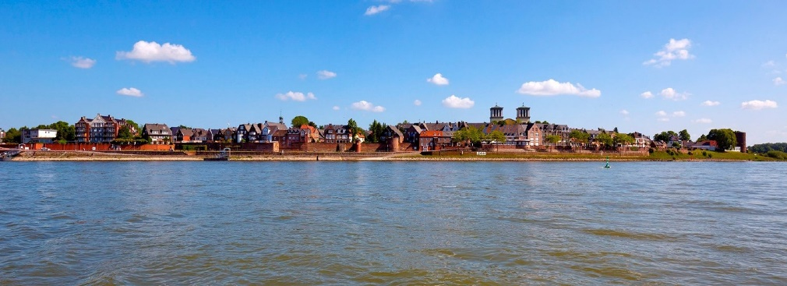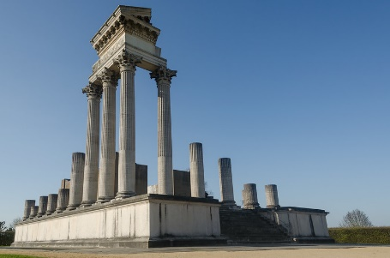 **Samstag, den 04. Oktober** statt.

Der Flyer mit den Zielen und den Informationen erscheint im April und wird an alle Mitglieder per E-Mail versendet.

Zusätzlich erfolgt der Aushang in den Schaukästen im Ort.

..............................................................................................................................................................

Unsere nächste Vorstandssitzung findet am Freitag, den 4.Juli 2025 statt. Sollten Sie Vorschläge oder Ideen haben oder sich für eine Tätigkeit im Vorstand interessieren, melden Sie sich gern unter karl.nellissen@heimatfreunde-hoisten.de.

Viele liebe Grüße

Der Vorstand Hoisten, den 11. April 2025